EJERCICIO SLOT MACHINE 3 REELS

Sin ánimo de incentivar la ludopatía vamos a realizar un ejercicio donde simularemos una máquina tragaperras con todas sus funcionalidades
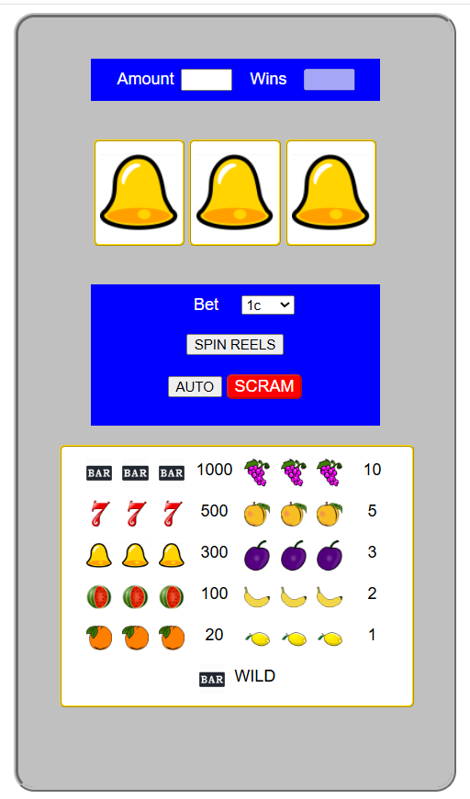

Características de la maquinita
1.- Sección para indicar el importe a jugar y el premio que se gana en cada partida:
- input con id amount
- input de tipo disabled con id wins
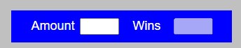

2.- Sección para mostrar las imágenes de cada uno de los tres cilindros
- tres etiquetas img con id reel1, reel2 y reel3
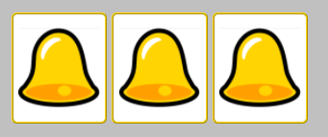

3.- Sección de interacción con la máquina
- combo de selección de apuesta con id bet
- botón de inicio de juego con id spin
- botón de inicio de juego automático con id auto
- botón scram de parada de juego automático con id scram
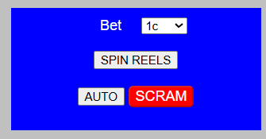

4.- Tabla informativa de premios
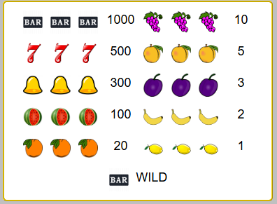

NOTA: El símbolo BAR actúa como comodín en combinación con cualquier figura
Instrucciones para la confección del juego
En documento adjunto se podrá encontrar el HTML y el CSS que podéis modificar a vuestro gusto
Especificaciones:
- Se introduce un importe total a jugar en el control 'Amount' del documento html y se selecciona una apuesta en la combo 'Bet'
- Cada vez que se pulse sobre el botón 'Spin Reels' se generará una jugada siempre y cuando el importe que quede pendiente sea mayor o igual a la apuesta seleccionada
- En cada jugada se generarán tres números aleatorios del 0 al 9 que corresponderán a cada una de las imágenes de la carpeta img (numeradas del 0 al 9)
NOTA: para generar un número aleatorio del 0 al 9 utilizad:
Math.floor(Math.random() * 10)
- Se mostrarán en el documento html las tres imágenes que correspondan con los tres números generados (en las etiquetas img con id reel1, reel2 y reel3)
- Si los tres números (y por tanto las tres figuras generadas) generan un premio según la tabla que se muestra en el documento html:
  - Se incrementará el importe pendiente de jugar en la cantidad calculada a partir de la apuesta jugada multiplicada por el factor del premio (por ejemplo si aparecen tres campanas y la apuesta son 10c el premio será 300 x 10 = 3000)
  - Se mostrará el premio en la caja 'Wins'
  - La figura wild (numero 9) es un comodín de forma que sustituye a cualquier otra de las figuras cuando tengamos que comprobar si se ha ganado un premio. (por ejemplo: limon limon wild y sus combinaciones sería equivalente a tres limones)
- Tanto si hay premio como si no se restará el importe de la apuesta de la cantidad pendiente de jugar
- El juego acaba cuando el importe pendiente sea inferior a la apuesta
- El botón auto iniciará un intervalo que ejecutará la función de generar las imágenes y comprobar premio cada 0,5 segundos (o el tiempo que consideréis oportuno)
- El botón scram detendrá el juego automático

